第四章练习

一、选择题

1 在杂质半导体中，多数载流子的浓度主要取决于________，而少数载流子的浓度与________关系十分密切。

A、温度， B、掺杂工艺， C、杂质浓度

2 在保持二极管反向电压不变的条件下，二极管的反向电流随温度升高而_______；在保持二极管的正向电流不变的条件下，二极管的正向导通电压随温 度升高而________。

A、增大， B、减小， C、不变

3 在本征半导体中，空穴浓度______电子浓度；在 N 型半导体中，空穴浓度 ______电子浓度；在 P 型半导体中，空穴浓度______电子浓度。

A、大于， B、小于， C、等于

4 随着温度的升高，在杂质半导体中，少数载流子的浓度________，而多数载流子的浓度________。

A、明显增大， B、明显减小， C、变化较小

5 某二极管在正向电流 ID＝10mA 时，其正向压降 UD＝0.6V。在 UD保持不变的条件下，当二极管的结温升高 10℃，ID将____。

A、小于 10mA， B、大于 10mA， C、等于 10mA

6 某直接耦合放大电路中，当在输入电压为 0.1V 时，输出电压为 8V； 当输入电压为 0.2V 时，输出电压为 4V（均指直流电压），则该放大电路的 电压放大倍数为_______。

A、80， B、40， C、－40， D、20

7 有两个放大倍数相同但输入和输出电阻不同的放大电路 A 和 B，对同一个具有内阻的信号源电压进行放大。在负载开路的条件下测得电路 A 的输出电压比 B 的小，这说明电路 A的__________________（A、输入电阻， B、输出电阻）比电路B的___________________（C、大， D、小）。

8 放大电路中的静态分量是指_________，动态分量是指_________。

A、直流电源提供的电压、电流 B、电压、电流中不随输入信号变化的部分 C、电压、电流中随输入信号变化的部分 D、正弦交流输入、输出信号

9 电路如题图所示，晶体管的 β =60 。若要求电路有尽可能大的线性工作范围，则当 Rc =1kΩ 时，Rb 应选_____（A、10 kΩ ，B、60 kΩ ，C、120 kΩ ， D、1MΩ）；若用直流电压表测出 UCE≈VCC，可能是因为__________

（A、Rb过大，B、 Rb过小，C、 Rc过大，D、 Rc过小）；

若用直流电压表测出 UCE≈0，可能是因为__________

（A、VCC 过大，B、 Rc 开路，C、 Rb 开 路，D、 β 过大）。

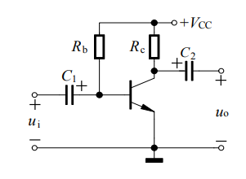 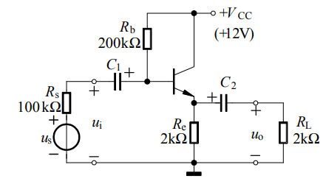

9小题图 10小题图

10 ____________。

1. 明显增大， B、明显.减小， C、变化不大

二、计算题

1、在下图所示电路中，稳压管的 $U_{z}$ =5V，正向导通压降为0V。若Ui=10sinωt(V)，试画出 $U_{o}$ 的波形

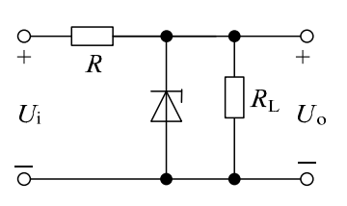

2、 硅晶体管电路如下图所示。设晶体管的UBEQ= 0.7V，β=100 ，判别电路的工作状态

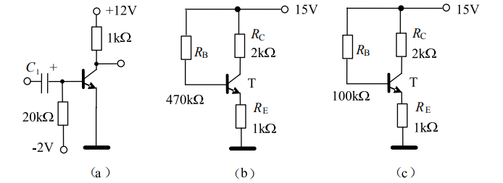

3、 试估算题图所示多级放大电路的静态工作电流ICQ1、ICQ2，电压UCEQ1、 UCEQ2，并判断VT1、VT2的工作状态。设VT1、VT2的特性相同，且β =49， U BE =0.7 V，IB2<< IE1。

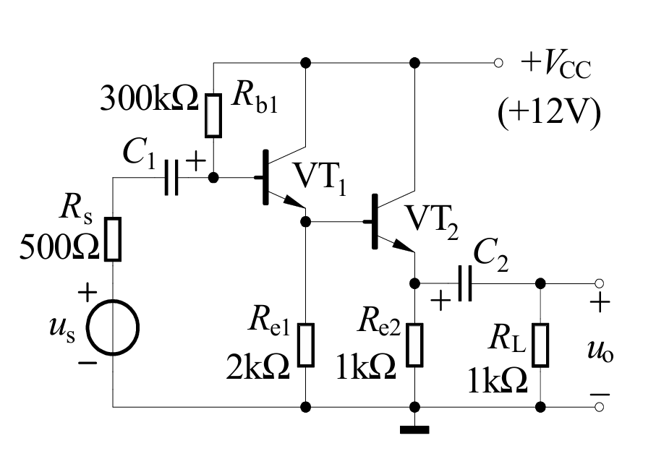

4、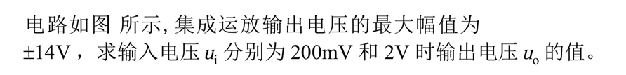

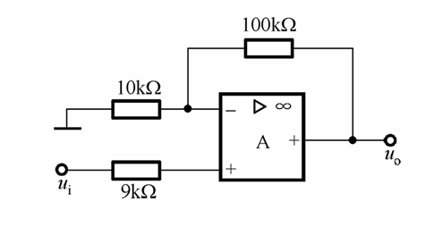

5、

